WEB TEKNOLOJİLERİ PROJE ÖDEVİ RAPORU

1.ÖĞRETİM A GRUBU

B181210450

KEREM KIRMIZIDEMİR

ÖĞR. GÖR. DR. CAN YÜZKOLLAR

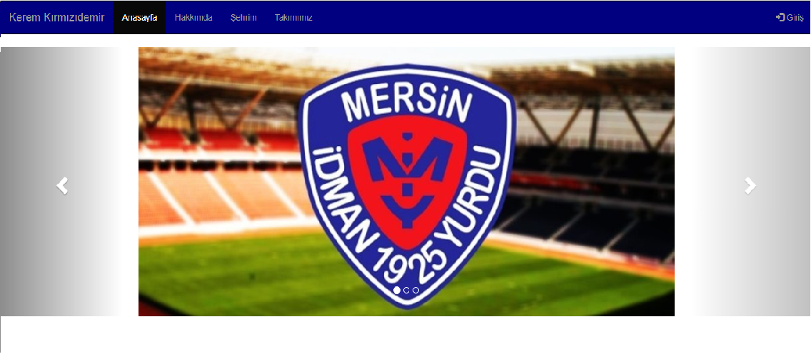

Bootstrapla Görseller ve Menü seçeneği oluşturdum.  
Kayan resimlerde tıkladığınız resimle ilgili menü seçeneğine yölendirilmeyi sağladım.

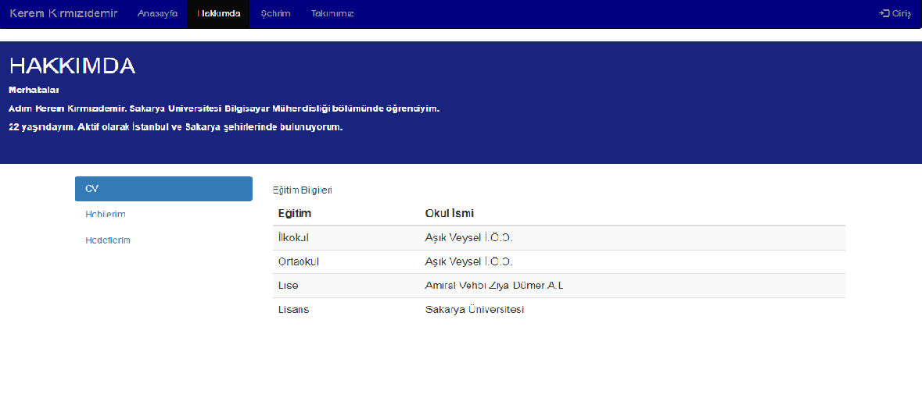Hakkımda sayfasında Hobilerim, Hedeflerim ve CV şeklinde 3 seçenekle menu seçeneklerinin içinde liste oluşturdum. Her liste sayfada başlığının konularını içeren yeni bir html sayfası açtı. Örneğin görselde gösterildiği gibi CV bölümünde Eğitim Bilgilerini veren bir tablo. Aynı zamanda hobilerim bölümünde hem site içinde bir sayfaya hemde wikipedia.org sitesine altı çizili mavi yazılı kelimeyle yönlendirmeler yapılmıştır.

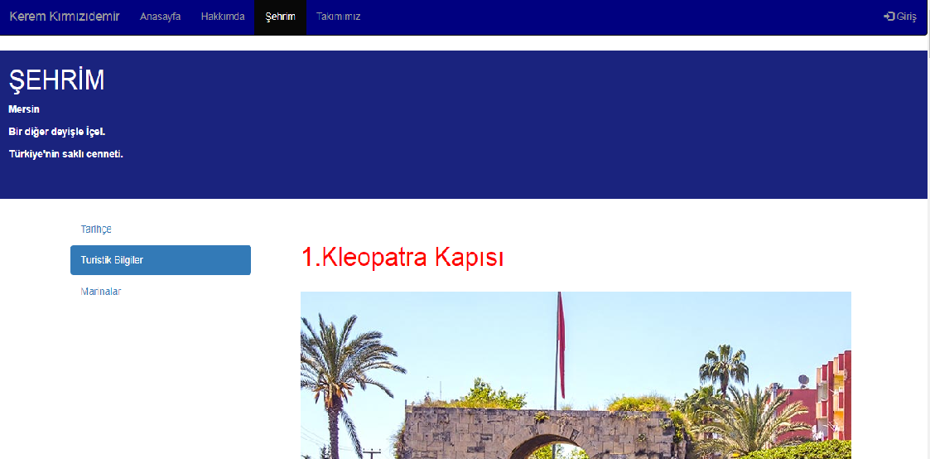Aynı görsellikle oluşan Şehrim sayfası. Bootstrap ile responsive görunume sahip olan bu sayfalar çözünürlüğe göre görsel değişiklikler göstermektedir.

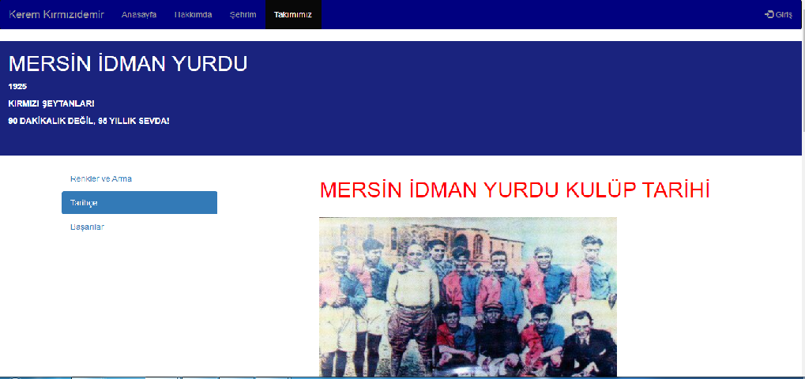

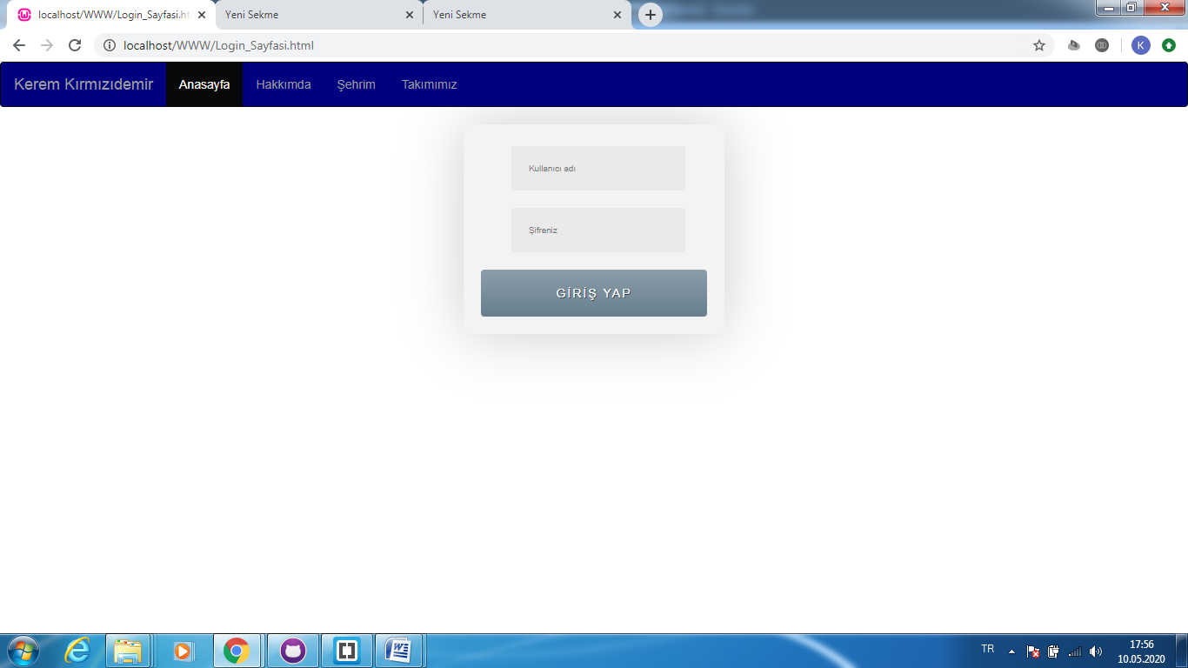

Login sayfası paneli oluşturulmuştur, alert ile bildirim verilmesi için javascript kodları yazılmıştır fakat kontrol fonksiyonu çalışmamıştır.